中国几乎所有的好医院前身都是教会医院
2020-05-06 · 徐佶周

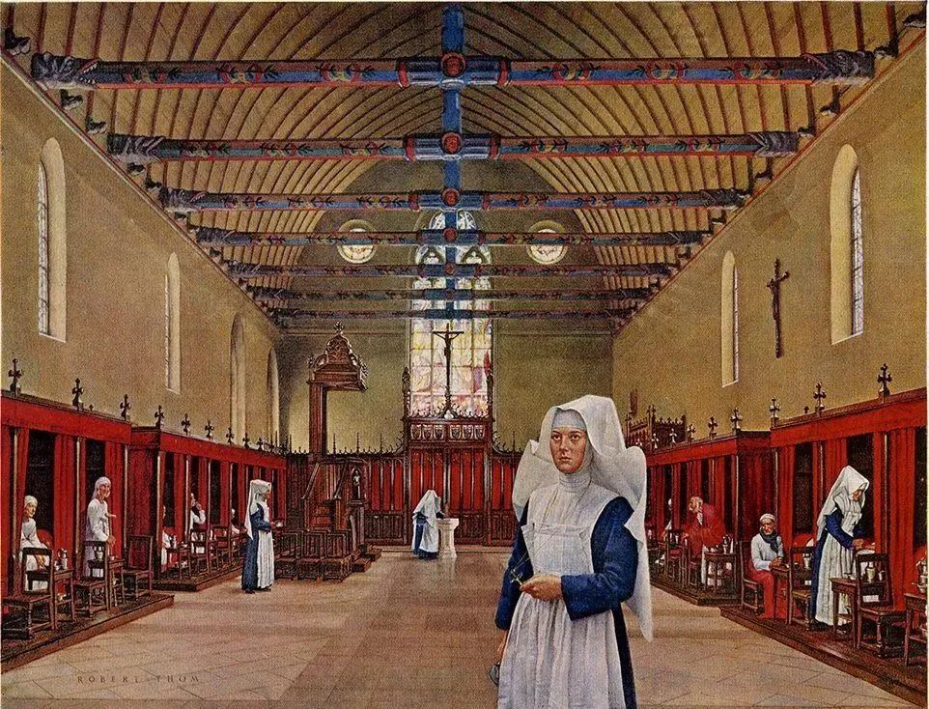
有关西医的典故：在梁启超切除右肾后，一直不转好，其得意门生徐志摩、蔡锷、蒋百里等就想公开撰文，抨击西医医术不精，想为恩师讨公道。但都被梁启超压下来了，并且他还作了一份声明《我的病与XX医院》，表示该医院的治疗有效，该不该割右肾责任不在医院。——且希望外界别借他的这个病例而否定西医，从而阻碍了西医在中国的发展。

西医传入我国，对我国的医药卫生事业发展起到了巨大的推动作用。中国几乎所有的好医院前身都是教会医院西医传入我国，对我国的医药卫生事业发展起到了巨大的推动作用。（来源：网络综合）

元代，阿拉伯医学传入我国。1270年在北京设立"广惠司"。
据《元史，百官志》载，广惠司的职责有二：一，是掌修制宫廷用回回药物与和剂(配方)；二，是治疗诸宿卫士和大都的孤寡及贫寒之士。
1292年又建立"回回药物院"，为阿拉伯式医院，也是我国最早的西医院和西药房。
1828年，英国传教士高立支在澳门开设了第一个教会医院。鸦片战争以后，教会医院猛增，至1949年共达340余所，遍布全国各地。

曾经有这样的说法：当年西方传教士都是带着“精神鸦片”，对我们进行“文化侵略”和“思想毒害”。
今天，我们用的独立思考，透过一个个真实的“历史事件本身”，来看看事实是不是这样。
在晚清、民国那个时代，中国是极度贫穷与落后的。
当年来华的那些医学传教士们，放弃了舒适安逸的生活，背井离乡来到偏远、落后、贫穷的中国。很多宣教士离开他们的祖国之后，就再也没有回到过自己的祖国，长眠异国他乡。
其实，那个时期国外的宣教机构他们本身也没那么富裕。但是他们一镑一镑、一美元一美元的从他们拮据的生活费里省出钱，来给我们建医院、治病。在那个血与火的岁月里，他们拯救了、帮助了很多中国人。

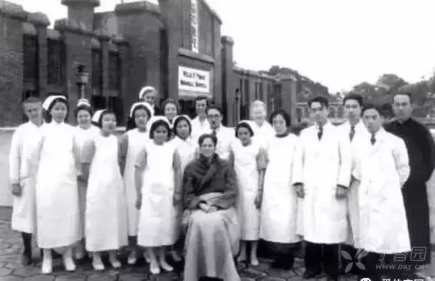
1863年，一个叫Douw . D. M.的美国传教士来到北京。
看见一个产妇难产，一个老式接生婆在孩子刚露出来的脚上穿上一只鞋，认为这样孩子就可以自己走出来，结果因此母子二人都失去了生命。
目睹了这种“巫术般”的老式接产方法，以及它给妇女、婴儿带来的严重灾难。Douw . D. M.回到家里大哭一场！
她立刻返回美国，向教会募集财物，准备了整整8年的时间，募捐筹备资金到北京建立了中国第一所女子医院。
这就是后来的道济医院，1949年更名为北京市第六医院。
医院建立后，她积极推广新法接生、预防接种，同时培养中国医务护理人员。
因为，Douw . D. M.坚持不懈的努力，中国妇女生孩子的痛苦大大减少，成活率大大提高。
这些都受益于这位女传教士的新接生方法，不但如此她还引进其它西医，随后又在全国发展了500多家教会医院。

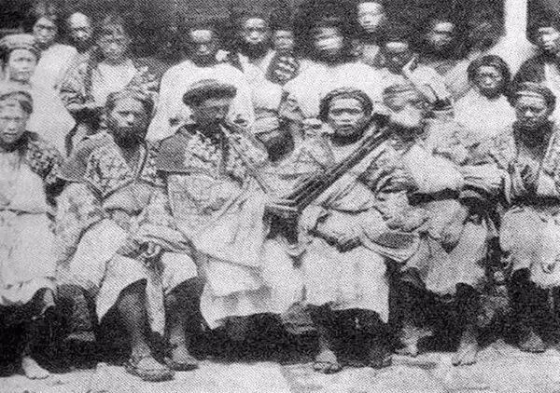
麻风病人在过去的中国，一直是被厌弃的群体。但是，1914年，有一个叫柏格理的英国宣教士。
他听到广西都督诱杀活埋麻风患者的消息后，在报刊上愤怒地谴责这位都督，很快与英国一个麻防组织取得联系，并筹集来一笔钱。
柏格理牧师用这笔钱买了粮食和布，定期发放给附近的患者。
柏格理牧师去世后，他的教会对麻风病患者的救助一直延续，没有间断。4年以后，继任者张道惠向传教团体申请到了资金，购得附近一片有水源的荒地。
这个滇东北、黔西北最早的麻风病院，很快就接收了昭通、威宁、彝良一带的几十名麻风病患者。
很多病人拖着溃烂的身体过来，在接受治疗以后，就在这里过着集体生活。至今这个麻风村还在，当地苗族人亲切的称柏格理是他们的“父亲”。

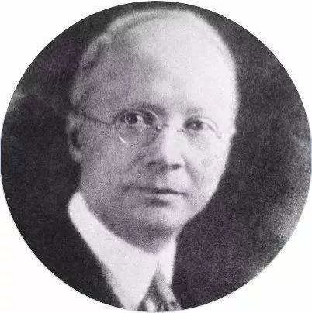
1906年，一个叫胡美（Edward Hicks Hume）的耶鲁高材生，穿着白大褂傻乎乎的来到湖南长沙，开启了一个叫雅礼的医院。
当地一位女士看到他的白大褂，大惊失色，以为他是在为自己送终。
在中医盛行的晚清，中医看病挂号费从几元到几十元不等；但是雅礼医院的挂号费是50文（只相当于美国的2分钱）。
因为，来雅礼医院就医的，大多是试过各种中医药方无效的病人，或者是收入较低的民众。
这家雅礼医院，就是后来大名鼎鼎的“湘雅医学院”的前身。
他们在当时医疗条件极其落后的中国，拯救了千千万万的中国普通老百姓的命。

在医学界，“北协和、南湘雅、东齐鲁、西华西”的名声如雷贯耳，曾经有篇报道称它们为中国医学教育的四家“百年老店”。这四家医院的历史，某种程度上也可以说是中国现代医学的历史。除了历史悠久外，它们还有一个共同点，即它们的创建都与教会有关，可以说是“师出同门”。
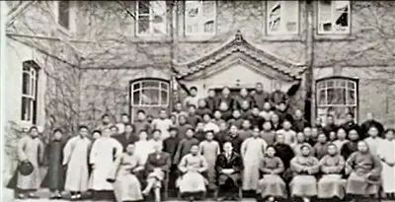
济南共合医院
齐鲁医院：济南首家分科最全的西医院
1871年，一位叫做迈尔文的美国传教士来到山东济南，建立了美国美北长老会在山东的第一个传教点。1878年，在自己传教所附近，迈尔文开了一间诊所兼药房，负责给周围的老百姓提供简单的诊断和日常用药，名叫“文璧诊所”。
1890年，美北长老会的另一位重要人物——聂会东来到了济南。聂会东是一位传教医师，这意味着他的医术可以做的就不仅仅是简单的诊断了。
在“文璧诊所”的基础上，他创办了当时济南首家分科最全的西医院——“华美医院”，也就是齐鲁医院的前身。尽管当时设备简陋，但在聂会东等人的努力下，华美医院迅速发展成了山东第一的医院。
1902年，济南、青州、邹平、临沂四地的四所教会医学堂合并为“共合医道学堂”。1908年，为了给“共合医道学堂”提供实习基地，聂会东又开设了一间“济南共合医院”。
1917年，齐鲁大学成立。作为大学的教学医院，“济南共合医院”改名为“齐鲁大学医科附设教学医院”，简称为齐鲁医院或齐大医院。
1928年，作为齐鲁医院的前身，齐鲁大学医科创办时就明确规定办院目的：“疾病之治疗，科学之研究，医护之训练。”正是因为早期医教协同、医学与人文并重的优秀传统，才成就了齐鲁医院如今的闻名遐迩。
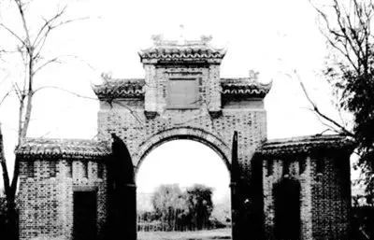
华西协和大学
华西医院：大学医科的教学医院
1877年，第一批基督教传教士——侃莫、马嘉礼等人在重庆、阆中等地办诊所、开药房，可以说是基督教在四川医疗事业的起点了。
1892年，由启尔德医生、斯蒂文森医生等组成的英美会“先遣队”来到成都，租用四圣祠北街12号民房建立福音堂，并创办了西医诊所——福音医院。该医院由启尔德医生主持，也是四川地区第一家西式医院。
1891年，美国以美会传教士甘来德医生来到成都陕西街福音堂传教。1894年，甘来德在福音堂附近开设药房、医院，并命名为存仁医院，是一所包括眼耳鼻喉科的综合医院。
1896年，加拿大英美会女布道会创办了仁济女医院，创办人为启希贤医生，她是华西第一位受过专门训练的女医生。
启尔德医生，不仅开创了四川的西医史，也创办了中国西部第一所现代意义上的大学——华西协合大学。
福音医院开办的早期，只有启尔德医生一人，来这里看病的人也是寥寥无几。但随着时间的推移，逐渐有一些中国人见识到西医的神奇，于是去福音医院看病的人多了起来。问题也随之而来，医生和护士的需求远远达不到满足给病人看病的需求，于是启尔德医生就萌发了“复制”医生和护士的想法。
1910年，在英国、美国、加拿大等5个教会组织的主持下，华西协合大学成立了。1914年华西协合大学开设医科，启尔德医生开始教授生理学、化学等课程。
1928年，福音医院更名为仁济医院，也就是如今的成都市第二人民医院和华西医院的前身。
当时，仁济医院、存仁医院和仁济女医院，都是大学医科的教学医院。
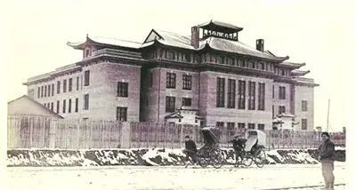
湘雅医院
湘雅医院：中国最早的西医医院之一
1905年，一位叫做爱德华·胡美的美国耶鲁高材生、医学博士受到雅礼协会的要求，来到湖南，立志在长沙“创办一所新型的医科大学”。到长沙后，他首先学习汉语和长沙话，了解湖南的风土人情与生活习惯，并起了一个中国姓名“胡美”。
1906年11月，胡美在长沙西牌楼租了一处民房，在此创办了一所医院，取名“雅礼医院”，“雅礼”是“耶鲁（Yale）”的音译。这座中国最早的西医医院之一，即是湘雅医院的前身。
医院开办之初，人们并不相信西医。胡美最开始免费为一个乞丐治好了背上的脓包，后来又治疗了兔唇、白内障等中医疗效不好的病症。于是前来雅礼医院看病的人越来越多。
1911年11月，为了完善医院的管理，培养更多的医学人才，胡美开办雅礼护病学校。雅礼医院和雅礼护病学校，是湖南省第一所西医医院和最早的护士职业学校。
为了实现在长沙“创办一所新型的医科大学”的理想，胡美找到了在美、英两国学医的颜福庆博士，于1913年以美国雅礼会的名义与湖南军政府合作，决定在长沙创办湘雅医学专门学校。
1914年12月8日，湘雅医学专门学校在潮宗街举行成立大会暨开学典礼。湘意为湖南，雅是雅礼。
1915年2月，雅礼医院更名为湘雅医院，原雅礼护病学校改名为湘雅护士学校，从而形成了医学校、医院、护士学校三位一体的体系。
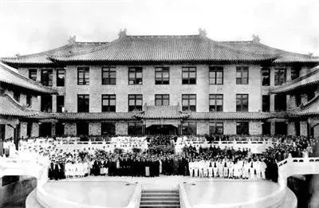
北京协和医院
协和医学院：多位一体的高标准医学院
1906年，英国伦敦基督教传道会，与英美其他五间教会合作，在北平开办了协和医学堂，为协和医学院的前身。名为Union，即联合之意，被雅致地译成中文，称作协和。
提到协和医学院，就不得不提到一个著名的人物——洛克菲勒。他曾说，我相信上帝给了我赚钱的能力，并让我尽最大的努力用之于人类的福祉。正是这样的观念，使得洛克菲勒决定不惜成本在上个世纪的北平筹建“一所中国最好的医学院和附属医院”。
1914年，洛克菲勒的慈善基金会刚成立不久，便派出了当时美国顶尖的医学教育专家来到中国，对当时中国的社会状况、教育、卫生、医学校和医院进行了细致的考察。三次的考察结果让洛克菲勒基金会决定，在北京创办一所集教学、临床、科研于一体的高标准医学院——也就是后来的协和医学院。
1915年6月，洛氏出资成立的中华医学基金会购买了协和医学堂及原豫王府的全部财产，开始筹建北京协和医院。
1921年，北京协和医院举办了隆重的开幕典礼。此时协和建筑群落共有14座楼。
根据美国时代周刊的记载：“从1913年5月开始的10年内，洛克菲勒基金会花费了将近8000万美元，其中最大的一笔礼物是给了北京协和医学院。截止到那时，用于协和的共计1000万美元，比用于约翰·霍普金斯大学的700万美元还多。据1956年统计，最终，基金会为打造‘北京协和医学院及协和医院’的总计投入超过了4800万美元。”
自那以后，北京协和医学院见证了中国现代医学的进步。
事实上，中国几乎所有知名医院，其前身均为教会所办医院。
现列举一部分如下：
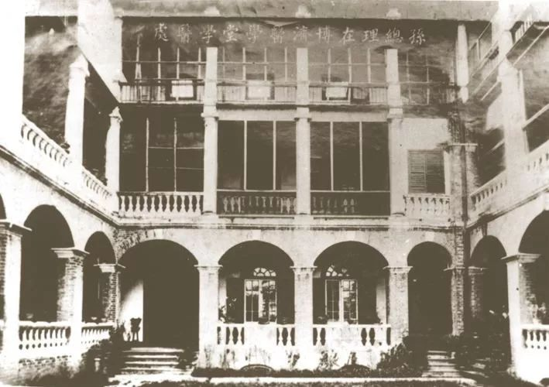
1、1835年，广州眼科医局后改为广州博济医院
（现为中山大学附属第二医院，是中国第一间西医医院）
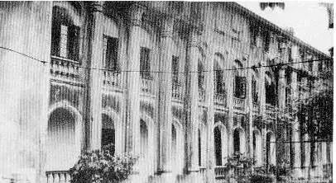
2、1844年，上海仁济医院
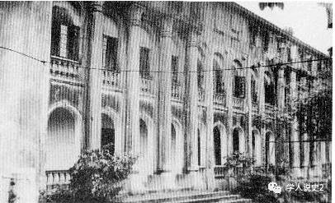
（现为上海交通大学医学院附属仁济医院）
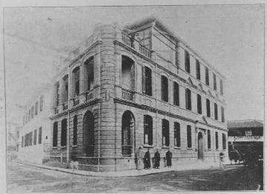
3、1866年，上海同仁医院
（现为上海交通大学医学院附属同仁医院）
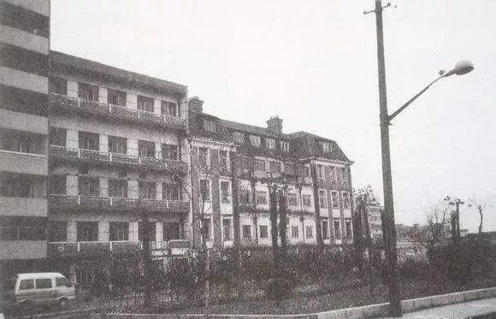
4、1877年，苏州公济医院
（现为上海市第一人民医院）
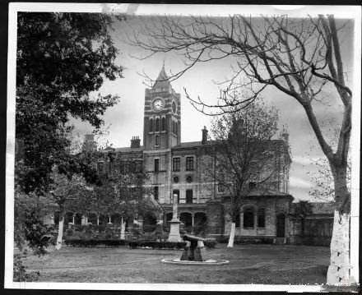
5、1883年，苏州博习医院
（中国最早使用X光机医院，现苏州大学附属第一医院）
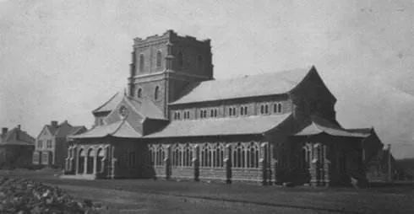
6、1883年，济南共和医学校
（现为齐鲁大学医学院又称齐鲁大学医科）
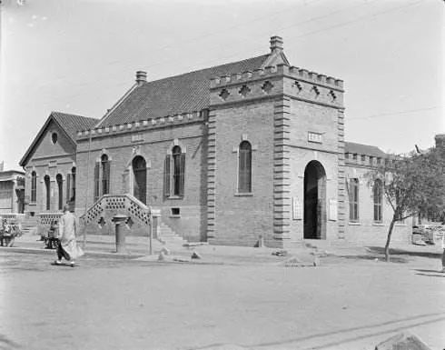
7、1885年，北京道济医院
（现为北京市第六医院）
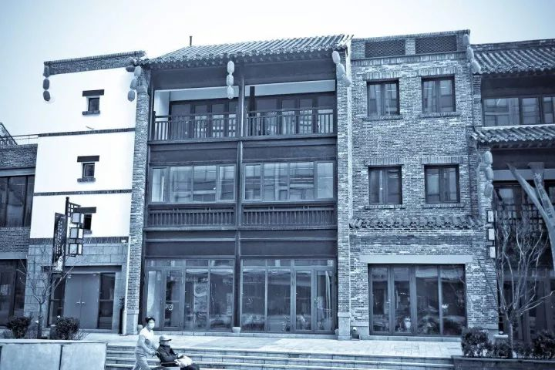
8、1890年，济南华美医院与医校
（现山东大学附属医院）
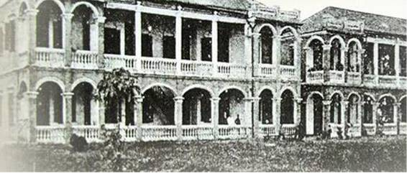
9、1898年，广州花地精神病医院
（中国第一所西式疗法精神病医院，现为广州市脑科医院）
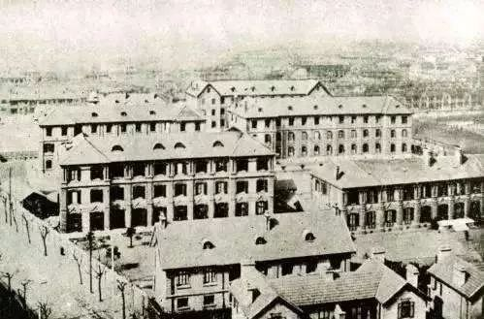
10、1903年，上海震旦大学医学院
（现为上海第二医学院）
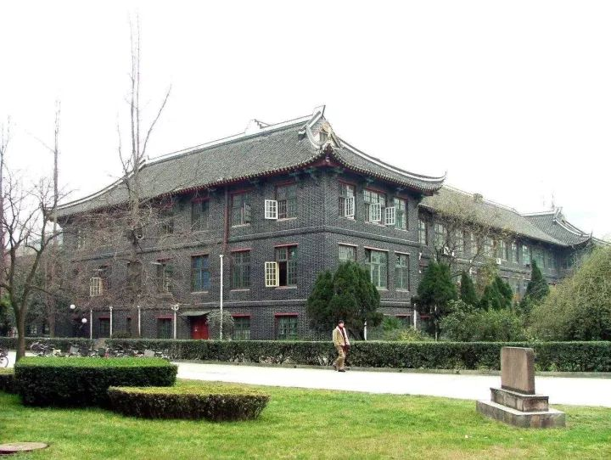
11、1905年，成都华西协和大学医学院
（四川大学华西医学中心）
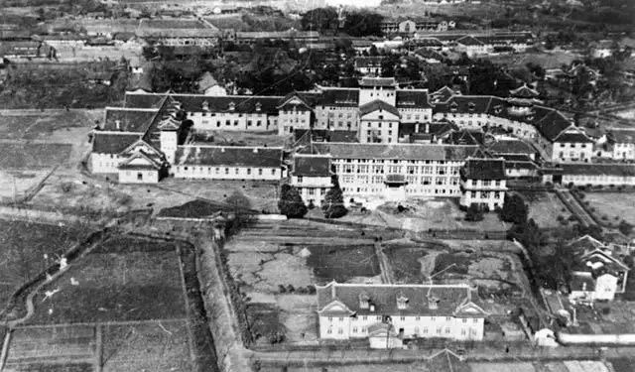
12、1906年，协和医学堂
（北京协和医院，协和医学院前身，由5个教会合作开办，1915年洛克菲勒基金会收购，解放军301医院前身）
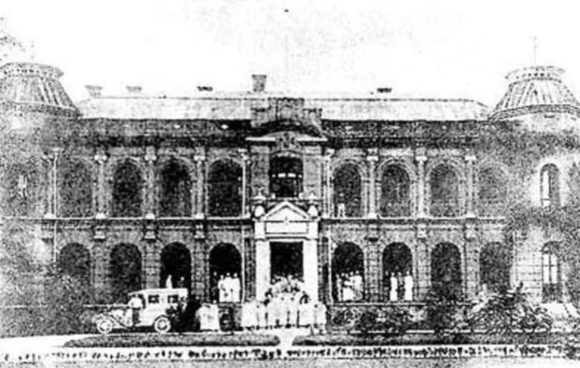
13、1907年，传教士组织的中国红十字会救助中心
（上海华山医院）
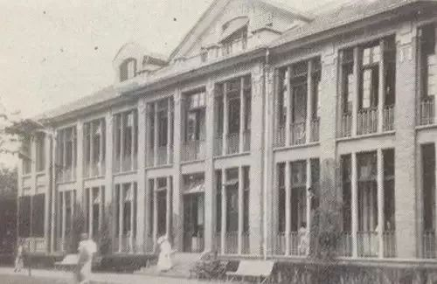
14、1907年，上海圣马利亚医院
（现为上海交通大学医学院附属瑞金医院）
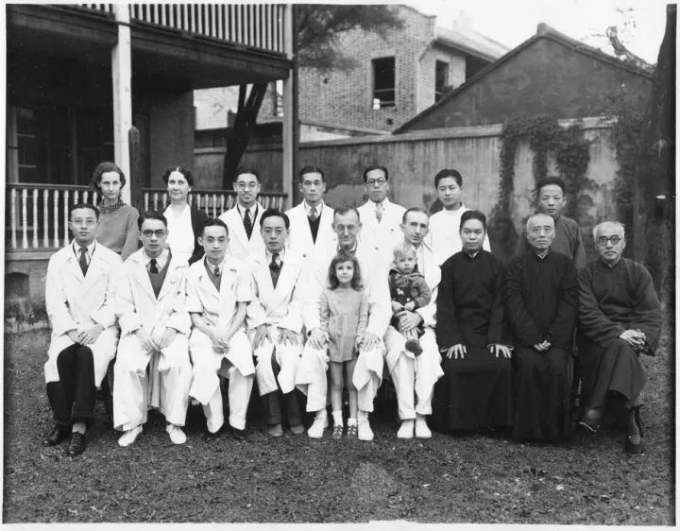
15、1900年，普仁医院
（现为北京市普仁医院、无锡市普仁医院）
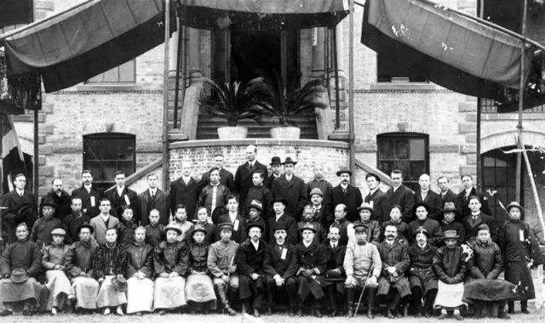
16、1913年，泸州福音医院
（现川南医院，泸州医学院附属医院）
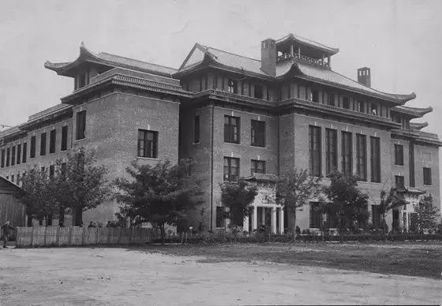
17、1914年，湘雅医学校
（中南大学湘雅医学院）
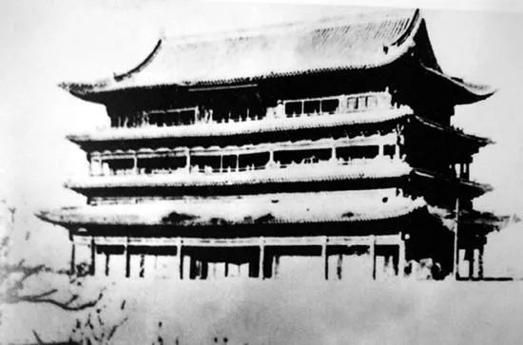
18、1919年，山西川至医学校
（现为山西医科大学）
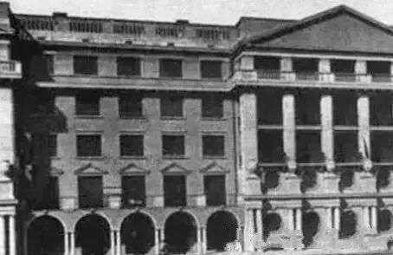
19、1926年，宏恩医院
（现为复旦大学附属华东医院）
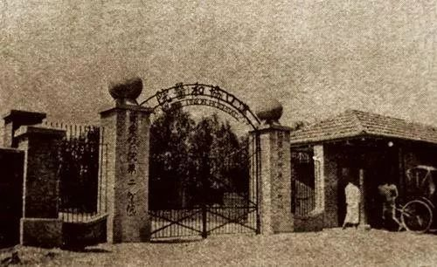
20、1928年，汉口协和医学堂
（现为武汉协和医院，华中科技大学同济医学院附属汉口协和医院）

